MOŽEŠ LI IMENOVATI MJESTA I OSOBE SA SLIKA? RADUJEŠ LI SE POVRATKU U ŠKOLU?

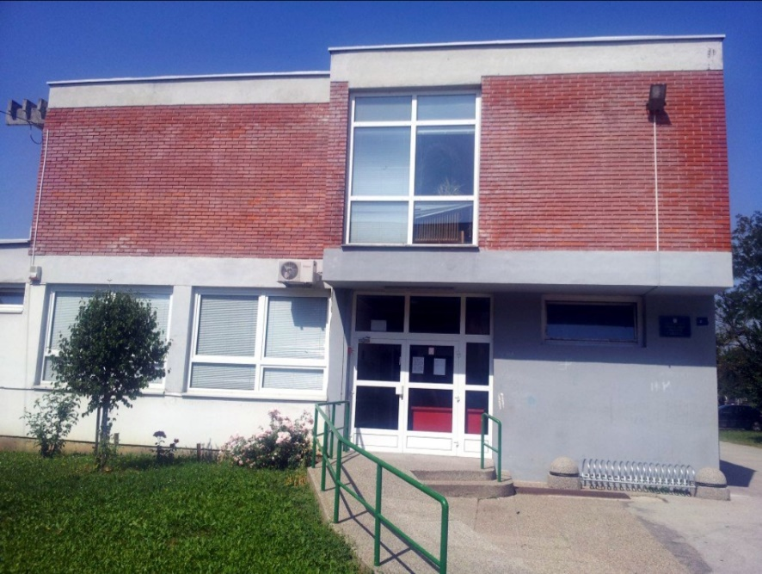

škola

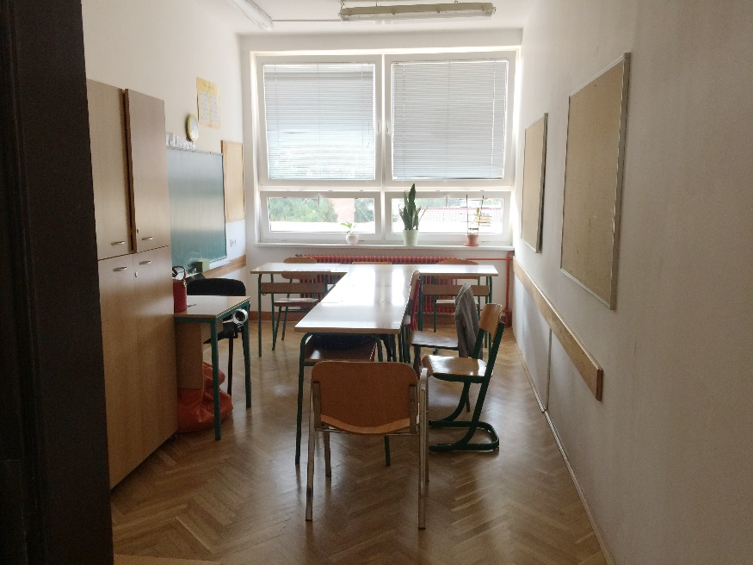

učionica

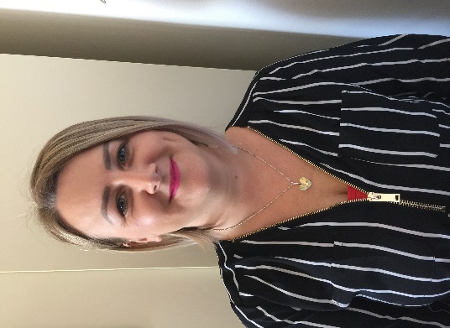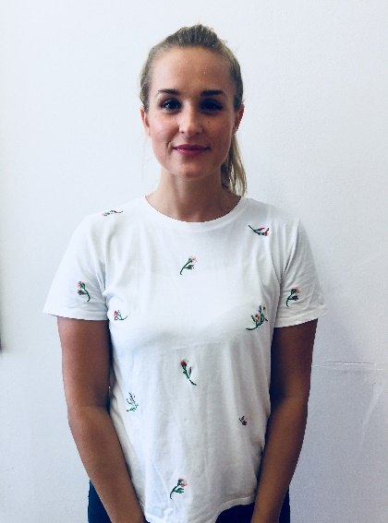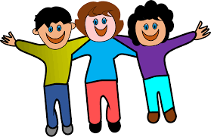

prijatelji Erik, Petar i Sani

asistentica Vlatka

učiteljica Blanka